**PRETENDENTA PIEDĀVĀJUMS TIRGUS IZPĒTEI**

**“**Ieejas kāpņu, durvju un pandusa projektēšana un izbūves darbu veikšana ar daļēju ieejas pārplānošanu biroja telpām Rīgas ielā 2, Rēzeknē**”**

1. **IESNIEDZĒJS**

|  |  |
| --- | --- |
| **Pretendenta nosaukums** |  |
| **Pretendenta reģistrācijas numurs** |  |
| **Pretendenta juridiskā adrese** |  |
| **Būvkomersanta reģistrācijas numurs** |  |

1. **KONTAKTPERSONA**

|  |  |
| --- | --- |
| **Vārds, uzvārds** |  |
| **Ieņemamais amats** |  |
| **Tālruņa numurs** |  |
| **Elektroniskā pasta adrese** |  |

1. **Pasūtītāja vajadzība**

**Mērķis:** Nepieciešams pārbūvēt biroja telpu ieejas durvis un ieejas kāpnes, izveidojot pandusu, lai klientiem būtu ērti un droši piekļūt SIA “Rēzeknes siltumtīkli” Klientu apkalpošanas daļai, atbilstoši vides pieejamības standartiem, ievērot prasības, kas ietvertas Ministru kabineta 2021.gada 19.oktobra noteikumos Nr.693 “Būvju vispārīgo prasību būvnormatīvs LBN 200-21”.

*Objekta ieejas šī brīža stāvokļa fotoattēls*

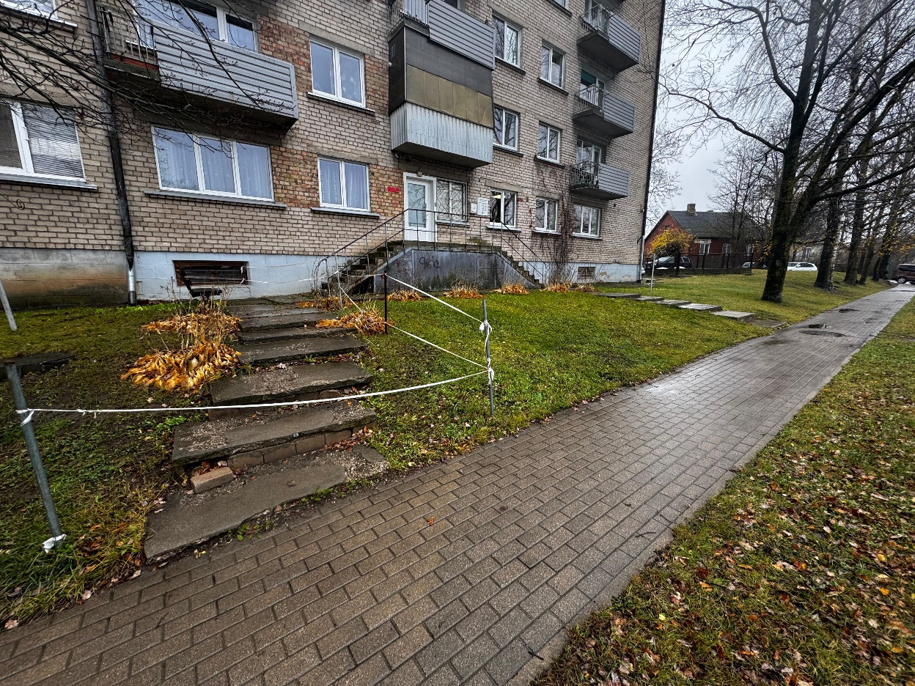

|  |  |  |
| --- | --- | --- |
| **Nr.p.k.** | **Informācija par objektu** | |
| 1. | Pasūtītājs | SIA “Rēzeknes siltumtīkli”, reģ. Nr. 40003215480 |
| 2. | Objekta adrese | SIA “Rēzeknes siltumtīkli”, Klientu apkalpošanas daļas biroja telpas, Rīgas iela 2, Rēzekne. |
| 3. | Ēkas galvenais izmantošanas veids | Daudzstāvu dzīvojamā ēka.  Biroju telpas 1.stāvā |
| 4. | Informācija par objektu | Telpas atrodas 5 stāvu dzīvojamās mājas 1.stāvā.  Kadastra apzīmējums: 21009007535  Telpu parametri: platība 123.1 kv.m |
| 5. | Būvniecības veids | Vienkāršota pārbūve |

1. **PASŪTĪTĀJA IZVIRZĪTĀS prasības**

|  |  |
| --- | --- |
| **Nr.p.k.** | **Pasūtītāja izvirzītās minimālās prasības** |
| **Projektēšana** | |
| 4.1. | Izstrādāt būvniecības skici un pirms projekta izstrādes, saskaņot to ar Pasūtītāju. |
| 4.2. | Izstrādāt projektu, atbilstoši būvnormatīviem, piedāvājot efektīvāko un ātrāko ieejas durvju un kāpņu pārbūves un pandusa izbūves risinājumu, nodrošinot vides pieejamību un atbilstību būvnormatīviem. Tehniskiem risinājumiem pilnībā jāatbilst Latvijas būvnormatīvo aktu prasībām, tehniskos normatīvu un standartu prasībām. Projekta dokumentāciju jāizstrādā pilnā komplektācijā atbilstoši LBN 202-18 „Būvniecības ieceres dokumentācijas noformēšana”. |
| 4.3. | Izstrādājot projektu, nodrošināt ēkas vai tās daļas konstrukciju noturību, ugunsdrošību, lietošanas drošumu, jaunu inženiertīklu ierīkošanu vai esošo pārbūvi, lai nodrošinātu būvniecības ieceres un ēkas atbilstību normatīvo aktu prasībām, atbilstību paredzētajam lietošanas veidam un normatīvajiem aktiem, kā arī trešo personu īpašuma tiesību ievērošanu. |
| 4.4. | Projektētājam ir tiesības precizēt projekta risinājumus no savas profesionālās pieredzes, ņemot vērā normatīvo aktu prasības. |
| 4.5. | Projektētājam savos risinājumos jāpiedāvā moderni materiāli un iekārtas, lai varētu lietot racionālas būvniecības metodes, kas samazinātu ēkas atjaunošanas laiku un izmaksas. Projektēšanas gaitā ar Projekta vadītāju un Pasūtītāju saskaņot konkrētas izvēlētas iekārtas, materiālus un tehniskos risinājumus. |
| 4.6. | Projektētājam jānoskaidro visas juridiskās un fiziskās personas, kuru intereses skars būvprojekta risinājumi, un jāprecizē veicamos pasākumus, kas jāņem vērā projektējot, lai kompensētu tām radītos zaudējumus. Katru darbu (pasākumu), kas uzskatāms par kompensāciju ir jāsaskaņo ar Pasūtītāju un tikai pēc saskaņošanas tas tiks iekļauts būvniecības ieceres dokumentācijā. Projektētājam ir jāievēro Rēzeknes teritorijas plānojuma teritorijas izmantošanas un apbūves noteikumus.  Būvniecības ieceres nepieciešamo tehnisko dokumentāciju, iesniedz izskatīšanai pilsētas būvvaldē, ieceres akceptam. |
| 4.7. | Projektētājam jāsaņem iestāžu saskaņojumi un jāsaņem visas nepieciešamās atļaujas, tai skaitā, ar nekustamā īpašuma īpašniekiem, ja tiek skartas viņu intereses u.c. iesaistītajām institūcijām. |
| **Būvniecība** | |
| 4.8. | Būvdarbi jāveic saskaņā ar izstrādāto projektu un tehnisko dokumentāciju, kā arī ievērojot Latvijas būvnormatīvo aktu prasības un ievērojot darbu izpildes labo praksi, ņemot vērā projektā norādīto materiālu (iekārtu) ražotāja dotās instalācijas un montāžas rekomendācijas, kas attiecas uz darbu izpildi. |
| 4.9. | Darbos iesaistītajam personālam jābūt spēkā esošām licencēm un/vai sertifikātiem saskaņā ar spēkā esošo normatīvo aktu prasībām. |
| 4.10. | Paredzamie darbi: |
| 4.10.1. | Jāveic esošo ieejas durvju un kāpņu demontāža. |
| 4.10.2. | Ieejas kāpņu pārbūve un pandusa izbūve. |
| 4.10.3. | Ieejas paplašināšana un jaunu durvju ierīkošana. |
| 4.10.4. | Labiekārtojums. |
| 4.11. | Jāņem vērā, ka darbi jāveic strādājošā iestādē, nepārtraucot iestādes darbību. Līdz ar to, uzņēmējam jānodrošina droša piekļuve un brīvi evakuācijas ceļi objektā. |
| 4.12. | Veicot būvdarbus nepieciešams veikt pasākumus trokšņa, piesārņojuma, vibrācijas u.c. būvdarbu laikā radušās ietekmes maksimālai samazināšanai un ierobežošanai. |
| 4.13. | Pēc katras darba dienas beigām jāsakārto darbavieta tā, lai tā neapdraudētu apkārtesošās personas un garāmgājējus. |
| 4.14. | Būvdarbu laikā nepieļaut jebkādus nekustamā īpašuma bojājumus. |
| 4.15. | Būvlaukuma norobežošana, apgaismojums un Objekta apsardze Darbu izpildes laikā. |
| 4.16. | Būvgružu un citu būvniecības atlikumu izvešana. |
| 4.17. | Pēc Darbu izpildes novēršami iespējamie Objekta bojājumi, t.sk. teritorijas labiekārtojuma bojājumi, kas radusies Darbu izpildes gaitā. |
| 4.18. | Jāparedz izpildīto būvniecības darbu garantijas saistības ne mazāk kā 5 (piecus) gadus no Objekta nodošanu ekspluatācijā. |

1. **DARBU IZPILDES TERMIŅŠ**

|  |  |  |
| --- | --- | --- |
| **Nr.p.k.** | **Darbi** | **Izpildes termiņš** |
| 1. | Skices sagatavošana |  |
| 2. | Būvprojekta izstrāde un saskaņošana |  |
| 3. | Būvdarbi un nodošana ekspluatācijā |  |
| **KOPĀ:** | |  |

1. **CITI NOSACĪJUMI, KAS NODROŠINA PIEDĀVĀJUMU**

|  |
| --- |
| *Lūdzu norādiet, ja tādi ir, citus piedāvājuma nosacījumus, kas pasūtītājam jāņem vērā.* |

1. **Finanšu piedāvājums**

|  |  |  |
| --- | --- | --- |
| **Nr.p.k.** | **Būvprojekta izstrāde, autoruzraudzība un būvniecības darbi pandusa izbūves darbu veikšana ar daļēju ieejas pārplānošanu Rīgas ielā 2, Rēzeknē** | **Pakalpojuma cena EUR bez PVN** |
| 1. | Būvprojekta izstrāde |  |
| 2. | Autoruzraudzība |  |
| 3. | Ieejas durvju un kāpņu pārbūve un pandusa izbūve |  |
| ….. | Ja nepieciešams, citas izmaksas*(lūdzu norādīt, konkrēti kādas)* |  |
| **KOPĀ:** | |  |

Piedāvājuma cenā ir jābūt iekļautiem visiem ar darbu izpildi saistītie izdevumi, t.sk., visi nodokļi, nodevas, administratīvās izmaksas, transporta izdevumi, ka arī darbu vai materiālu iespējamie sadārdzinājumi u.c. cenu izmaiņas, kā arī tādu darbu izmaksas, kas nav minētas, bet bez kurām nebūtu iespējama darbu tehnoloģiski pareiza un normatīvajiem aktiem atbilstoša līguma izpilde.

**6**. **Vēlamā atlīdzības kārtība**

|  |
| --- |
| *Lūdzu norādiet, kāda būtu ieteicamā pakalpojuma apmaksas kārtība, ja tiktu slēgts līgums.* |

1. **PiedāvājumaM PIELIKUMĀ PIEVIENOTS: _________________________**

__________________________________________________________________________

*/Paraksttiesīgās personas vai tās pilnvarotās personas amata nosaukums/ /Paraksts/*[1] */Paraksta atšifrējums/*

202_. gada __. ___________

1. Neaizpilda, ja dokuments tiek parakstīts ar drošu elektronisko parakstu.